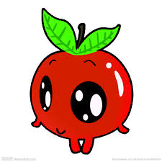
怡饗美食股份有限公司
豐洲國小6月水果明細
日期 | 內容
6/6 | 奇異果
6/13 | 蘋果
6/20 | 奇異果
6/27 | 香蕉


